**社團法人台灣寶島行善義工團**

**第十二屆第二次理事會會議紀錄**

|  |  |  |  |
| --- | --- | --- | --- |
| **時間** | 112年09月02日10時30分 | | |
| **地點** | 台北市文山區木新路三段352巷13號 | | |
| **主席** | 理事長:黃新年 | **紀錄** | 呂廷羽 |
| **出席人員**  (理事應過半出席且不得委託) | 理事共7人：黃新年、黃國峯、張凱溱、林訓然、林葉婷、卜順生、陳瑞榮。 | | |
| **缺假人員** | 理事共1人：吳海燕(請辭)。 | | |
| **列席人員** | 呂廷羽。 | | |
| **主席致詞** | 感謝大家遠道而來開會。 | | |
| **來賓致詞** | 略 | | |
| **報告事項** | (一) 財務報告(財務 呂廷羽）  截至112年08月20日止,各帳戶餘額如下:   |  |  |  |  | | --- | --- | --- | --- | | 帳戶名稱 | 定期存款金額 | 現金存款金額 | 總存款金額 | | 個案劃撥帳戶 |  | 1,139,987 | 1,139,987 | | 個案專戶 | 30,000,000 | 10,978,808 | 40,978,808 | | 團部基金專戶 | 7,500,000 | 4,770,078 | 12,270,078 | | 會員基金專戶 |  | 316,467 | 316,467 | | 提撥準備金專戶 | 3,537,764 | 619,851 | 4,157,615 | | 總存款金額合計 | 58,862,955 | | |   (二)會務報告:略 | | |
| **討論提案**(理事長沒有參與會議投票) | | | |
| 案由一 | 本團民國111年度財務報表(資產負債表、綜合損益表)業經集智聯合會計師事務所會計師查核簽證財務報表規則予以查核，並擬出具如附件之查核報告書，敬請承認，提請 討論，提案人: 呂廷羽  說明：詳見附件一。  決議：照案通過(同意：6票) ，先由第十二屆理事會審核通過，再發函給監事會審核之後，再由第十二屆理監事會送交會員大會追認。 | | |
| 案由二 | 審核依據集智聯合會計師事務所提供的查核報告書所制作出來的111年度收支決算表、資產負債表、財產目錄，基金收支表，提請 討論，提案人: 呂廷羽。  說明：因集智聯合會計師事務查核後有部份調整， 故需重新製作表格，詳見附件二之一~四。  決議：照案通過(同意：6票) ，先由第十二屆理事會審核通過，再發函給監事會審核之後，再由第十二屆理監事會送交會員大會追認。 | | |
| 案由三 | 111年度經費留用詳細使用計畫，提請 討論，提案人: 呂廷羽。  說明：111年度經費剩餘5,059,585元，若沒有提出年度經費留用使用計畫就需要繳納稅金20%給國稅局，詳見附件三之一~二。  決議：照案通過(同意：6票) ，先由第十二屆理事會審核通過，再發函給監事會審核之後，再由第十二屆理監事會送交會員大會追認。 | | |
| 案由四 | 113年度工作計劃、收支預算表、工作人員待遇表，提請 討論，提案人: 呂廷羽。  說明：詳見附件四之一~三。  決議：照案通過(同意：6票) ，工作人員待遇表因113年公務人員加薪4%故調整，先由第十二屆理事會審核通過，再發函給監事會審核之後，再由第十二屆理監事會送交會員大會追認。 | | |
| 案由五 | 審核112年度4~8月份新進會員資格，提請 討論，提案人: 呂廷羽。  說明：至112年9月01止，新進會員8名，黃榮澤、游緯羚、林仲誠、劉晏瑈、朱永裕、吳錦皓、趙宇超及黃寶秀，新進贊助會員1名許炎昌，詳見入會申請書。  決議：照案通過(同意：6票) | | |
| 案由六 | 審核112年度正式會員名單，提請 討論，提案人: 黃國峯。  說　明：依據第十一屆第二次會員大會通過-會員正式名單最後繳納日期為每年8月31日前繳納，至112年9月1日止，112年正式會員83名，贊助會員27名，合計110名，詳見附件五。  決議：照案通過(同意：6票)。 | | |
| 案由七 | 審核112年度會員紀念品，提請 討論，提案人: 黃國峯。  說　明：黃國峯:建議可以購買禮卷大家比較用得到，至於採購那家禮卷再看廠商給的折扣決定。  發放金額$300元-(同意：0票)  發放金額$400元-(同意：6票)  發放金額$500元-(同意：0票)  決議：照案通過(同意：6票)，採購份數會員人數110份。 | | |
| 案由八 | 會員大會舉辦地點及第十二屆從缺的理事補選，提請 討論，提案人: 黃國峯。  說明：第十二屆第二次會員大會舉辦地點，已請張凱溱 理事協助借到雲林縣政府社會處禮堂使用時間112年11月11日09:00~17:30場地清潔費$4000元，需行文給雲林縣政府，並舉行第十二屆從缺的理事補選活動。  決議：照案通過(同意：6票) | | |
| 案由九 | 急難修繕條例，提請 討論，提案人: 張凱溱。  說　明：詳見附件六，因為探勘組目前接收許多的修繕申請(如單身或獨居老人)，義工團申請成案需要備齊很多文件，針對簡易的修繕申請可否簡化流程，以協助有需要的人，除了申請文件簡化，其餘流程比照正式個案需有探勘組報告、理事會審議通過、指定專案理事、編列預算書、官網公佈個案及出團訊息、平日施作專案理事及工地主任的油資補助、施工前後照片…等。  決議：照案通過(同意：6票)，先試作若有問題，再修改。 | | |
| 案由十 | 寄送捐款收據是否製作詳細的支出明細，提請 討論，提案人: 黃新年。  說明：陳卉蓁 監事希望會計能製作詳細的郵寄捐款收據支出明細(有小中大信封郵資需詳列捐款明細、收據編號以及何時寄出) 避免日後有所爭議. 也能說明我們的財務都是透明。  呂廷羽: 寄送捐款收據信封的流程-我拿欲寄送捐款收據信封去給郵局給郵局承辦人員計算重量、封數及金額，再由郵局承辦人員開立購票證明單及明細單給我，會計是無法在金額上下其手 (另外本人傳送資訊或申請文件皆用LINE或網路，是不需要郵寄，特此聲明)  黃新年:因為會計無法在寄送捐款收據金額上動手腳，製作詳細的郵寄捐款收據支出明細是沒有必要並且增加工作量。  決議：同意會計製作詳細的郵寄捐款收據支出明細表：0票  不同意會計製作詳細的郵寄捐款收據支出明細表：6票 | | |
| 案由十一 | 案主拆屋(整修)同意書，提請 討論，提案人: 張凱溱。  說明：祖先留下共業用地，若只修繕不拆屋，能否改成使用人填案主拆屋(整修)同意書，若要所有人都填同意書有困難。  決議：照案通過(同意：6票)，修改案主拆屋(整修)同意書增加一項欄位-家屬代表(一名)簽名，詳見附件七之一~二。 | | |
| 案由十二 | 庶務組部份業務交由有給職人員辦理，提請 討論，提案人: 張凱溱。  說明：因庶務組理事兩年一換，無法短時間內熟悉上手，加上若承辦的理事資料不願交出來(如111年的會議紀錄只有上傳111.02.05第十一屆第五次理事會議紀錄及會員大會會議紀錄)，就會造成資料缺失，為減少不必要的困擾，建議下列事項交由有給職辦理:  1理監事變更所有程序  2理監事會議的通知、紀錄及上傳內政部  3會員大會的會員名冊編輯製作及歷年會員名冊保管  4公文收發  決議：照案通過(同意：6票)。 | | |
| 案由十三 | 有給職人員調薪，提請 討論，提案人: 黃新年。  說明：專職人員新加工作項目加上勞動部連7年調整基本工資，導致連年物價上漲，是否調整有給職人員薪資。  黃國峯:第十屆第五次理事會會議已通過比照公務人員調整薪資幅度。  張凱溱: 因會計增加工作項目，建議以職務加給方式給付。  陳瑞榮:因為大家沒有共識，可否下次會議討論。  決議：照案通過(同意：5票，沒意見: 1票)， 按113年公務人員加薪4%。 | | |
| 案由十四 | 審核個案，提請 討論。提案人: 張凱溱。  說明：詳見探勘審核表。  決議：  1、彰化芳苑洪○汝，修繕-通過，同意票7票，由陳瑞榮 理事擔任PM。  洪小妹與弟阿公阿媽及離婚姑姑帶三個孩子共同居住洪小妹媽媽過世，爸爸坐牢，房子為祖厝老舊漏水無能力維修。  2、南投仁愛鄉親愛村卓○寧，新建7票通過 由卜順生 理事擔任PM。  卓小妹為重殘孩子因土石流將木造房舍沖毀目前住帳篷，爸爸平日以苦力維生，媽媽負責照顧，無能力新建房舍。 | | |
| 案由十五 | 訂定下次理監事聯席會議時間，提請 討論。  說明：112年11月18日(六)。  決議：照案通過，並告知監事會。 | | |
| 案由十六 | 審核吳海燕 理事的辭職書，提請 討論，提案人: 黃新年。  說明：詳見附件八，全體理事反對吳海燕 理事的辭職，贊成由理事長 黃新年代行慰留。  決議：照案通過(同意：6票)。 | | |
| **臨時動議** |  | | |
| 議題一 | 是否要跟第十一屆張凱翔理事追討111年的會議紀錄及其他文件，提請 討論，提案人: 黃新年。  說明：因第十一屆庶務組張凱翔理事只有上傳111.02.05第十一屆第五次理事會議紀錄及會員大會會議紀錄，現會計師需要111年的所有會議紀錄(要報給財政部) 是否要用法律程序跟第十一屆張凱翔理事追討111年的會議紀錄及其他文件。  卜順生:我去跟張凱翔索要資料，不需要走法律程序。  決議：照案通過(同意：6票)，由卜順生負責，若張凱翔資料遺失，請他出示聲明，以便跟會計師回報並報給財政部。 | | |
| **散會** | 14時15分 | | |

附件二之一

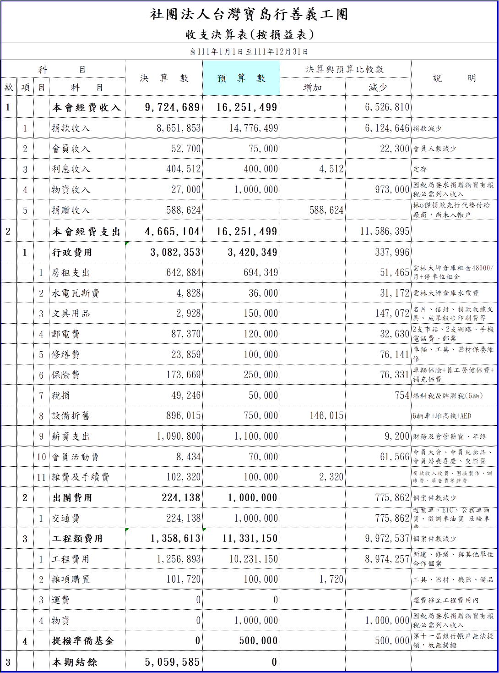

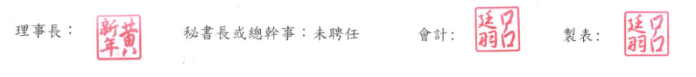

附件二之二

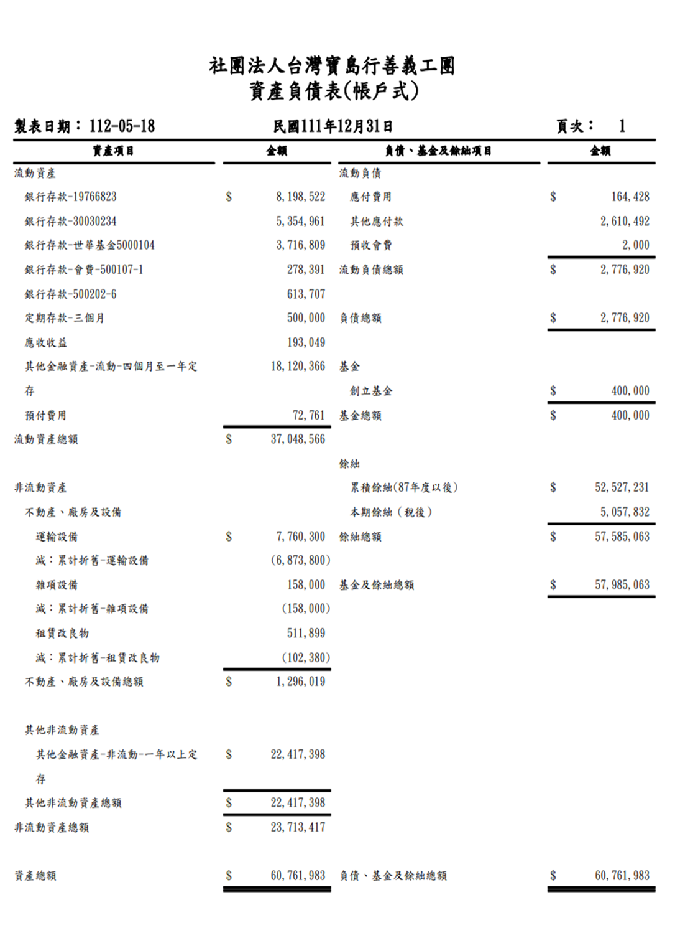



附件二之三

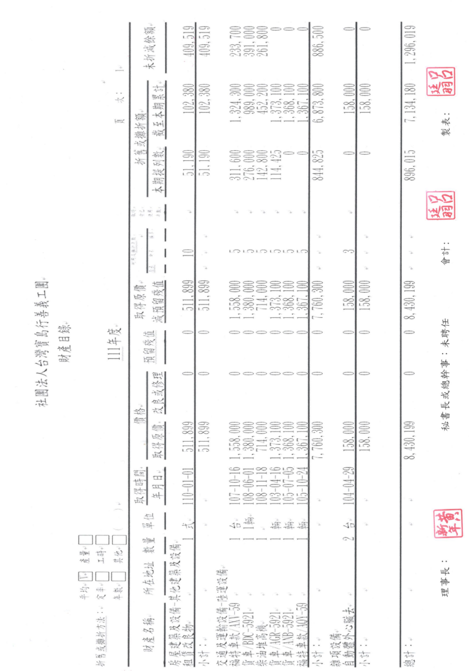

附件二之四

**社團法人台灣寶島行善義工團**

民國111年度提撥準備基金收支表

自111年1月1日至111年12月31日

|  |  |  |  |
| --- | --- | --- | --- |
| 收入 | | 支出 | |
| 科目名稱 | 金額 | 科目名稱 | 金額 |
| 準備基金 |  | 準備基金 |  |
| 歷年累存(至110年) | 4,068,338 | 支付退職金 | 0 |
| 本年度利息收入 | 83,133 | 支付退休金 | 0 |
| 本年度提撥 | *第十一屆銀行帳戶無法提領，故無提撥 |  | 存入國泰世華銀行 |
|  |  |  | 016-03-500202-6帳戶 |
| 累計 | 4,151,471 | 結餘 | 4,151,471 |



附件三之一

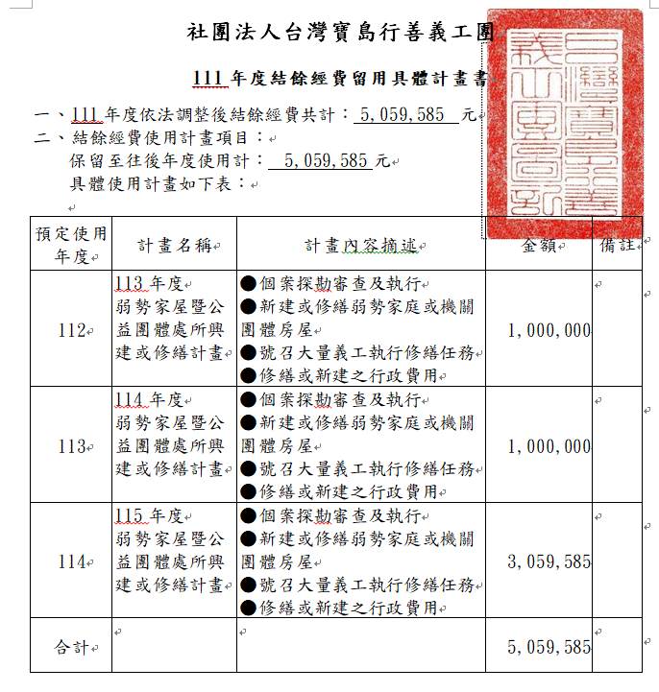



附件三之二

**社團法人台灣寶島行善義工團**

**111年度經費留用詳細使用計畫書**

一、留用計書目的:

為了將社會大眾的善款發揮最大效益，讓本義工團往後年度協助弱勢新建或修繕的任務更加順遂，故申請此經費留用。

二、協會設立宗旨及任務項目:

本團成立日期是：90年3月3日(成立文號:9022862號函)。設立宗旨為：急難救助、災區重建、維護環境、幫助人類。任務項目為：協助弱勢族群，改善居家環境。進行文宣工作，改善社會風氣。進入重建區從事急難救助。接受政府委託從事社區改造。

三、留用計畫說明與經費留用分配數:

|  |  |  |  |  |
| --- | --- | --- | --- | --- |
| 年度 | 計畫名稱 | 計畫內容說明（詳細說明） | 經費留用分配數 | 是否符合章程任務規定 |
| 113 | 113年度弱勢家屋暨公益團體處所興建或修繕計畫 | 1.新建或修繕50萬  2建築行政費用50萬 | 1,000,000 | 符合本團章程第二條與第五條之設立宗旨與任務 |
| 114 | 114年度弱勢家屋暨公益團體處所興建或修繕計畫 | 1.新建或修繕50萬  2建築行政費用50萬 | 1,000,000 | 符合本團章程第二條與第五條之設立宗旨與任務 |
| 115 | 115年度弱勢家屋暨公益團體處所興建或修繕計畫 | 1.新建或修繕2059585元  2建築行政費用100萬 | 3,059,585 | 符合本團章程第二條與第五條之設立宗旨與任務 |

四、未來留用計畫目標與預期效益:**(約略或可不用)**

|  |  |  |  |
| --- | --- | --- | --- |
| 年度 | 計畫名稱 | 預期效益(或受益人次) | 備註 |
|  | (省略) |  |  |

五、結論：**(可不用)**

附件四之一

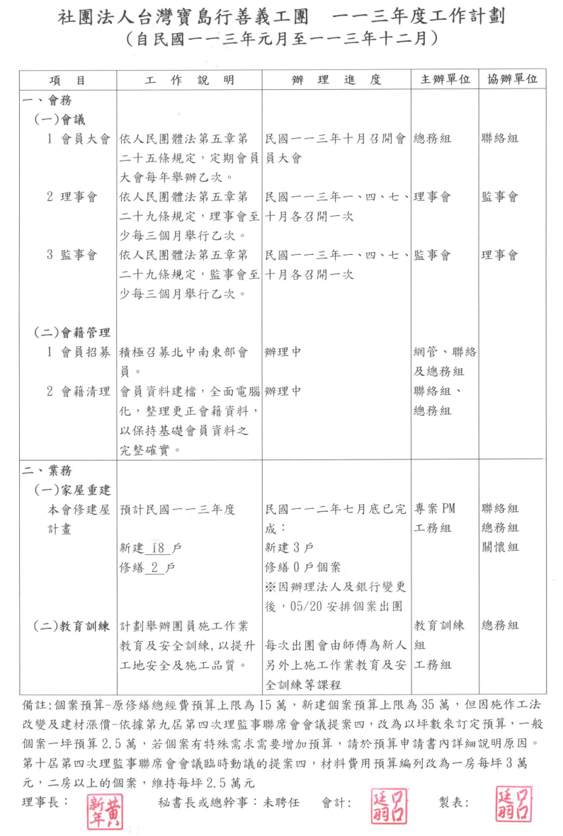

附件四之二





附件四之三

**社團法人台灣寶島行善義工團**

民國113年度工作人員待遇預算表

自113年1月1日至113年12月31日

單位:NT元

|  |  |  |  |  |  |  |  |  |  |  |
| --- | --- | --- | --- | --- | --- | --- | --- | --- | --- | --- |
| 職　稱 | 姓名 | 性別 | 到職  年月日 | 月支  薪餉 | 勞保  (每月) | 健保  (每月) | 勞保  退休金 | 年終  獎金 | 三節  獎金 | 團保 |
| 倉庫專員 | 黃自在 | 男 | 107/05/14 | 46,800 | 4,948 | 3,095 | 2,892 | 70,200 | 5,400 | 2,800 |
| 財務專員 | 呂廷羽 | 女 | 108/01/01 | 36,400 | 4,124 | 2,452 | 2,292 | 54,600 | 5,400 | 2,800 |
| 合　計 |  |  |  | 83,200 | 9,072 | 5,547 | 5,184 | 124,800 | 10,800 | 5,600 |

備註:1.112年依《勞工保險條例》第13條規定，勞工保險費率依法調高0.5%，調整後為1.2% (含

就業保險費率1%)。

2. 第十屆第五次理事會會議已通過比照公務人員調整薪資幅度，113年公務人員加薪4%



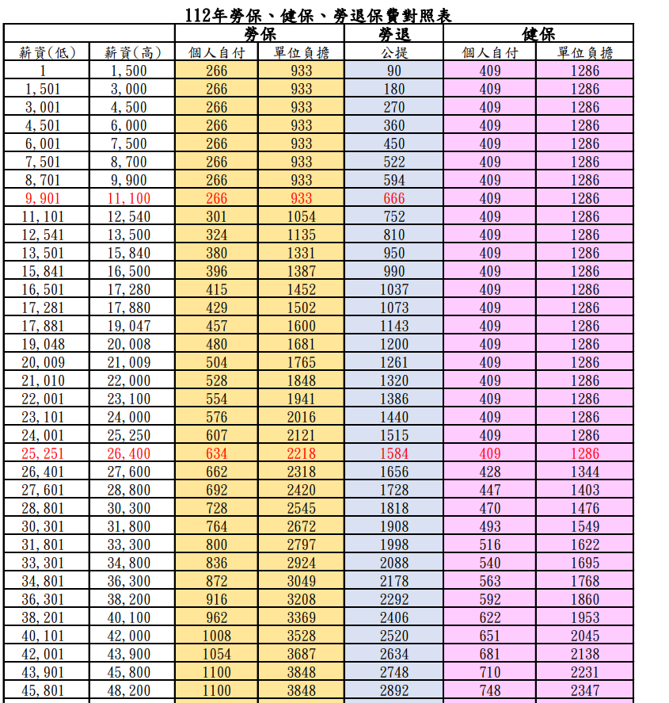

附件五

